# OBJETIVO

Proporcionar orientaciones para el proceso de limpieza y desinfección de espacios de uso público y lugares de trabajo, preparando el ambiente para sus actividades, manteniendo el orden y conservando las instalaciones limpias y organizadas.

# ALCANCE

El presente instructivo se aplicará para la limpieza y desinfección de todas las áreas de la empresa: áreas internas, puestos de trabajo y áreas sociales de la empresa. S

# DESARROLLO DEL INSTRUCTIVO

Con el ánimo de mantener las áreas de la organización en condiciones higiénico-sanitarias optimas, y evitar así cualquier foco de contaminación (Virus, bacterias, hongos, entre otros patógenos), se establece los siguientes lineamientos para desarrollar las actividades de aseo

# GENERALIDADES

# Las actividades de limpieza y desinfección de la empresa METALPROM SAS, son realizadas por el personal de servicios generales, quienes son trabajadores oficiales de la empresa, estas personas deberán tener en cuenta:

# El personal que ejecuta las actividades de limpieza y desinfección debe usar los Elementos de Protección Personal adecuados, asignados por la empresa.

# El personal de servicios generales que realice las actividades de limpieza deberá lavar sus manos antes y después de realizar las tareas de limpieza y desinfección.

# El personal de servicios generales deberá participar activamente de las capacitaciones realizadas.

# Los insumos necesarios para la ejecución de las actividades de limpieza (escobas, traperos, trapos, esponjas, baldes) deberán estar sujetos a limpieza y desinfección, según la programación de la actividad.

# 4.1.1. Tipo de limpieza

# Existen dos tipos de limpieza a tener en cuenta según el área:

# 

# Limpieza Rutinaria: es aquella que mediante la aplicación de técnicas básicas, se realiza diariamente.

# Limpieza Terminal: es aquella que se realiza de forma minuciosa cuando las condiciones del área lo ameritan.

# 4.1.2. Áreas criticas

# Las áreas de la empresa METALPROM SAS, independiente de su instalación se clasifican en:

# Áreas críticas: Aquellas donde se realizan procedimientos donde las personas por su condición están más expuestos a contraer una herida o quemadura de gravedad y donde se realiza manipulación de material contaminado como cajas compactadoras; esto aplica para la planta de producción por la manipulación de estas últimas.

# Áreas semi - críticas: Son las áreas donde se realizan procedimientos que no implican exposiciones rutinarias, pero que pueden implicar exposiciones no planificadas la planta de producción como por ejemplo, una actividad de inspección a la planta, maquinaria y oficinas ubicadas cerca de esa zona y a zonas húmedas que puedan generar olores o riesgo de caída.

# Áreas no críticas: En estas áreas las personas no están expuestas a riesgos físicos mayores. Por lo general se trata del personal administrativo que no tiene rotación ni actividades en la planta de producción.

# Tabla 1. Clasificación de áreas METALPROM SAS

# ÁREA DISPOSICION CLASIFICACION DEL ÁREA TIPO DE LIMPIEZA

**Tabla 1.** Clasificación de áreas METALPROM SAS

|  |  |  |  |
| --- | --- | --- | --- |
| **ÁREA** | **DISPOSICION** | **CLASIFICACION DEL ÁREA** | **TIPO DE LIMPIEZA** |
| **Oficinas** | Se desarrollan actividades de carácter administrativo, su estructura física y superficies se componen de paredes, pisos, puertas, vidrios, archivos, estantes, escritorios, sillas, equipos de cómputo, fotocopiadoras, teléfonos  y luminarias | **NO CRITICA** | Rutinaria |
| **Pasillos** | Se desarrollan actividades de circulación y sociales, su  estructura física y superficies se componen de paredes, pisos y puertas | **NO CRITICA** | Rutinaria |
| **Baños** | Su estructura física y superficies se componen de paredes, pisos, puertas, vidrios, ventanas, lavamanos, sanitarios, recipientes de jabón, papeleras, secadores de manos. | **SEMICRITICA** | Rutinaria |

# INSTRUCTIVO DE LIMPIEZA Y DESINFECCIÓN

* 1. Antes iniciar las actividades de aseo y desinfección, las personas encargadas de realizar las tareas deben tener en cuenta:
* Realizar higiene de manos cada dos (2) horas de acuerdo a numeral 5.
* No utilizar joyas (anillos, pulseras, relojes, collares, piercing, aretes).
* Mantener los cabellos recogidos y las uñas limpias, cortas y sin esmalte.
* Los colaboradores de sexo masculino deben mantener los cabellos cortos y la barba afeitada.
* El uso de EPP debe ser apropiado de acuerdo numeral 5.
* Todos los elementos de aseo deberán estar limpios al inicio y término de la jornada de trabajo.
* Siempre señalizar los corredores, dejando un lado libre para el tránsito del personal, mientras se procede a la limpieza del otro lado.
* La frecuencia de limpieza de las superficies seajusta para cada área de acuerdo a numeral 4.2.
  1. Al iniciar la jornada y previo a efectuar la desinfección se debe ejecutar un proceso de limpieza de superficies.
* Recoger y desechar los residuos de producto, polvo o cualquier otra suciedad presente en el lugar a limpiar.
* Humedecer con suficiente agua el lugar o superficie que se va a limpiar.
* Preparar la solución de detergente que se va a usar.
* Enjabonar la superficie por limpiar, esparciendo la solución de detergente con esponja o cepillo.
* Restregar la superficie fuertemente con ayuda de un paño o cepillo, eliminando toda la suciedad posible.
* Enjuagar con suficiente agua asegurándose de que todo el detergente se elimine
* Observar detenidamente el lugar que se limpió para verificar que haya sido eliminada toda suciedad.
  1. Una vez efectuado el proceso de limpieza, se debe realizar la desinfección de superficies ya limpias, con la aplicación de productos desinfectantes a través del uso de rociadores, toallas, paños de fibra o microfibra o trapeadores. Es importante asegurarse de que la superficie este limpia, si no es así, limpiar como se explicó en el numeral 4.2.
  2. Los desinfectantes de uso ambiental más usados son las soluciones de hipoclorito de sodio, detergente en polvo, desinfectante para pisos, ambientadores, entre otros.
  3. De acuerdo al desinfectante utilizado se presenta la indicación y modo de uso en el cuadro No. 1

|  |  |  |
| --- | --- | --- |
| **Productos de Limpieza/Desinfección** | **Indicaciones de Uso** | **Modo de Usar** |
| Agua | Limpieza para la remoción de suciedad | Técnica de barrido  húmedo o retirada de polvo |
| Agua – Jabón o detergente | Friccionar el jabón o detergente sobre la superficie |
| Agua | Enjuagar y secar |
| Cloro comercial | Desinfección de superficies | Fricciones sobre la superficie a ser desinfectada Secar |

Cuadro No. 1. ***INDICACIONES DE USO PRODUCTOS DE LIMPIEZA Y DESINFECCIÓN.***

* 1. Aspectos claves en el manejo del Hipoclorito:
* Envases plásticos no de vidrio.
* OPACOS, No traslúcidos.
* Con tapa, herméticos.
* El recipiente debe ser de uso exclusivo para el producto.
* Purgar o enjuagar previamente el recipiente con la solución de hipoclorito a ser envasada
* El recipiente no debe haber contenido ningún tipo de sustancia química o de consumo humano.
* El envase se debe desechar y cambiar en caso de deterioro del envase.
* La solución de Hipoclorito se inactiva por la luz, el calor y por materia orgánica luego de doce horas de preparado.
* Evitar salpicaduras o derrames.
* Rotular los envases.
* No mezclar con detergentes, pues esto inhibe su acción y produce vapores irritantes para el tracto respiratorio.
* Se debe guardar en un lugar protegido de la luz, ventilado y a una temperatura no superior de 30ºC.

Los utensilios y su instrucción de uso para efectuar la limpieza y desinfección de acuerdo a la tarea se presentan en el cuadro No. 2.

|  |  |  |
| --- | --- | --- |
|  | Esponjillas | Enjuáguelas con abundante agua y cámbielas cuando estén desgastadas |
|  | Trapeador | Después para darle un buen blanqueamiento y desinfección introdúzcalo en hipoclorito por solo 5 minutos  Enjuáguelo bien, escúrralo y dejo secar colgado desde el palo |
|  | Escoba | Después de emplearla, sacúdala y límpiela bien. Cuélguela del palo una vez utilizada |
|  | Guantes | Lávelos todos los días y séquelos |
|  | Squiyi o limpiador de goma | Lávelo y enjuáguelo con agua y limpiador Utilícelo para elimina las aguas de lavado |

Cuadro No. 2. ***UTENSILIOS DE ASEO Y DESINFECCIÓN.***

* 1. Para efectuar la limpieza y desinfección, se debe privilegiar el uso de utensilios desechables. En el caso de utilizar utensilios reutilizables en estas tareas, estos deben desinfectarse.
  2. Se debe priorizar la limpieza y desinfección de todas aquellas superficies que son manipuladas por los usuarios con alta frecuencia, como lo son:

* Chapas de puerta y manijas (diario)
* Pasamanos (Diario)
* Baños (Diario)
* Taza del Inodoro (Diario)
* Llaves de Agua (Diario)
* Superficies de las Mesas (Diario, Antes y Después de hora de almuerzo)
* Sillas (Diario)
* Escritorios de Oficina (Diario)
* Superficies de Apoyo (Diario)
* Sillas de Oficina (Diario)
* Pisos (Diario)
  1. Las técnicas de limpieza a emplear son las siguientes:
     1. 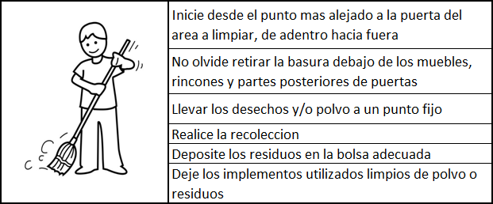Barrido en Seco

Trapeado

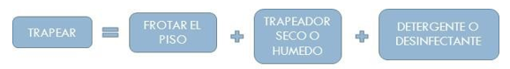

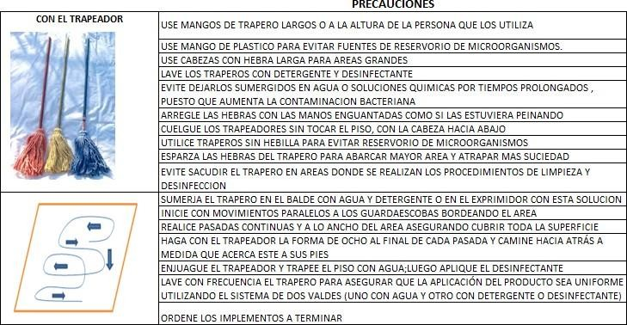

* + 1. 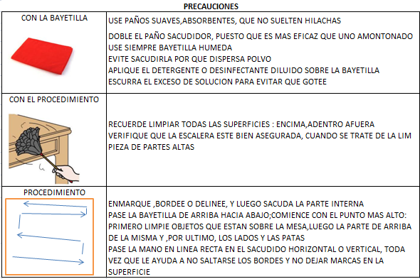Remoción de materia orgánica e inorgánica, mediante fricción
    2. 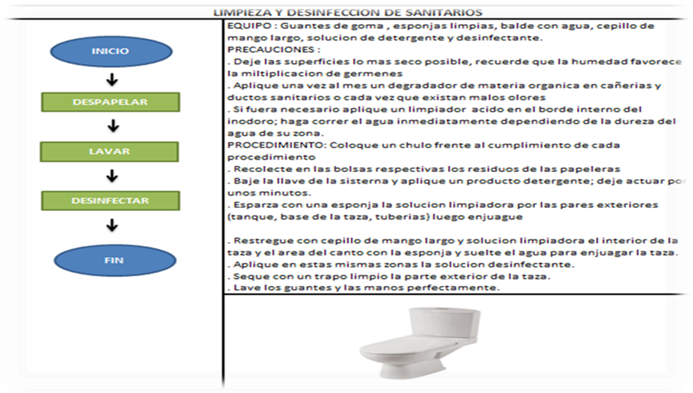Limpieza de sanitarios.

4.9.4 Limpieza de escaleras

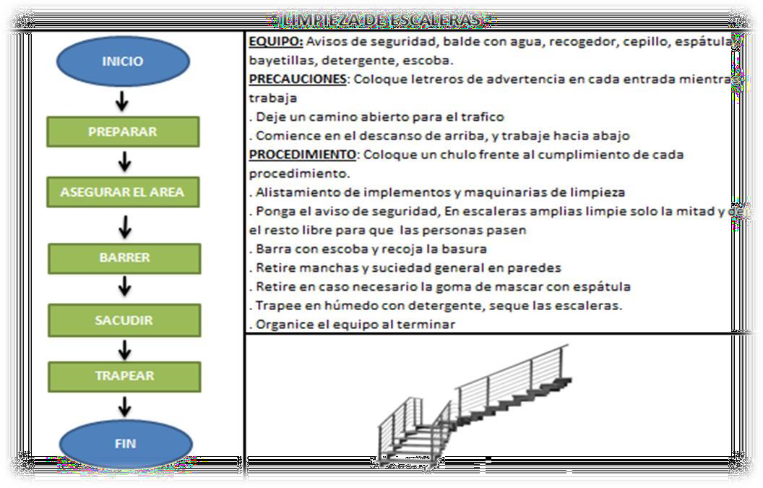

4.9.5. LIMPIEZA HERRAMIENTAS DE TRABAJO:

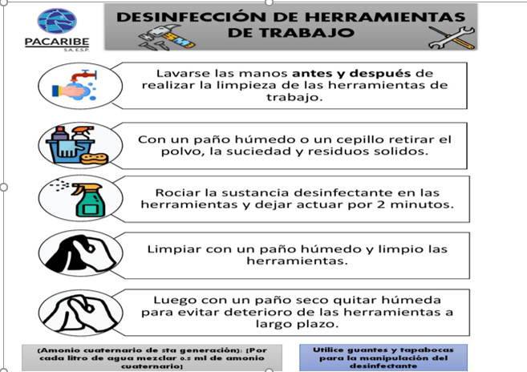

Las herramientas de trabajo deben ser desinfectadas mínimo 2 veces al día, al inicio y al final de la jornada de trabajo.

**Herramientas metálic**as: Estas herramientas que por su material o características pueden corroerse o deteriorarse al mojarse, la limpieza debe realizarse con un paño desechable el cual debe humedecerse con la solución desinfectante y proceder a realizar la limpieza de cada una de sus partes teniendo en cuenta que no vuelva a pasar el paño por el mismo lugar que ya limpio.

**Herramientas manuales**: En caso de ser plásticas en su totalidad podrán ser lavadas con agua jabonosa y dejar secar. En caso de no ser posible humedezca un paño desechable y limpie la superficie cuidadosamente. Después con un paño

# DOTACIÓN Y ELEMENTOS DE PROTECCIÓN PERSONAL (EPP´s)

Se deben considerar el uso de los siguientes Elementos de Protección Personal (EPP´s) cuando se realicen los trabajos de limpieza y desinfección en espacios de uso público y lugares de trabajo:

* Gafas de Seguridad en polycarbono Lente Transparente, con cambio periódico cada quince (15) días.
* Tapabocas Desechable con cambio diario.
* Guantes industriales de caucho calibre 25 para labores de aseo desechables o reutilizables: resistentes, impermeables y de manga larga (30 Cms) con cambio periódico cada quince (15) día

La limpieza y desinfección se debe realizar utilizando el elemento de protección personal arriba descrito, el cual debe ponerse y quitarse de manera correcta. En el caso de utilizar EPP´s reutilizables, estos deben desinfectarse utilizando los productos señalados anteriormente. Para el adecuado retiro de los EPP, se debe realizar evitando tocar con las manos desnudas la cara externa (contaminada) de guantes, y considerando la siguiente secuencia de retiro:

* + Retirar guantes.
  + Realizar protocolo de lavado de las manos.
  + **Gafas de Seguridad:** Lavar diariamente con agua y jabón.
  + **Uniformes:** Lavar diariamente.

El personal encargado del proceso de limpieza y desinfección de espacios de uso público y lugares de trabajo debe hacer uso de los elementos de protección personal de la siguiente manera:

Usar el tapabocas de manera correcta.

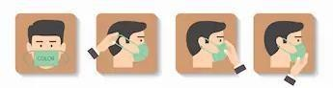

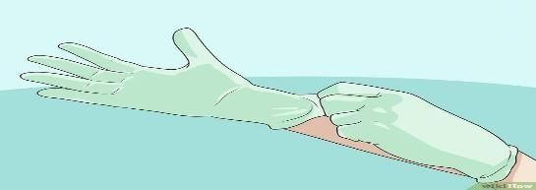Usar guantes de caucho.

1. **PROTOCOLO DE LAVADO DE MANOS.**

El protocolo de lavado de las manos se debe aplicar scada dos (2) horas, de la siguiente manera:

* + - Humedezca las manos con agua.
    - Aplique suficiente jabón para cubrir toda la superficie de las manos
    - Frote sus manos palma a palma.
    - Frote circularmente hacia atrás y hacia adelante con la yema de los
    - dedos de la derecha para con la izquierda y viceversa.
    - Coloque la mano derecha encima del dorso de la mano izquierda, los dedos
    - y viceversa.
    - Aprete el pulgar izquierdo con la mano derecha, frote circularmente y hago
    - lo mismo en la otra mano.
    - Enjuague con agua desde los dedos hasta la muñera.
    - Seque las manos con una toalla desechable o secador.
    - Use la toalla desechable para cerrar la llave.
    - 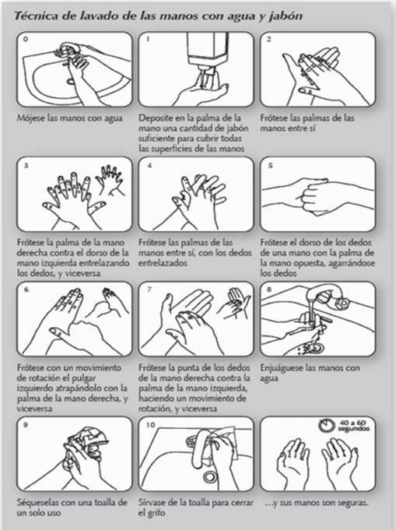Las manos limpias, protegen nuestra salud.
  1. Si no es posible lavado de las manos con frecuencia, hacer uso de gel anti - bacterial con porcentaje de alcohol superior al 70% y aplicar de igual manera el protocolo de lavado de manos.

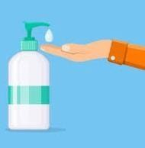

# MANEJO DE RESIDUOS

Los residuos derivados de las tareas de limpieza y desinfección, tales como elementos y utensilios de limpieza y los EPP´s desechables, se podrán eliminar como residuos sólidos asimilables, asegurándose de disponerlos en doble bolsa plástica resistente, evitando que su contenido pueda dispersarse durante su almacenamiento y traslado a un sitio de eliminación final autorizado.

# OTRAS CONSIDERACIONES Y RESPONSABILIDADES

La responsabilidad de llevar a delante este protocolo recae en el Supervisor de Servicios Generales y en cada uno de los empleados a cargo de realizar el servicio de limpieza y desinfección en los espacios públicos o lugares de trabajo donde se debe llevar a efecto el procedimiento de limpieza y desinfección.

|  |  |  |  |  |
| --- | --- | --- | --- | --- |
| **CONTROL DE CAMBIOS** | | | | |
| **VERSIÓN** | **DESCRIPCIÓN** | **FECHA** | **ELABORADO POR** | **REVISADO Y APROBADO POR** |
| 1 | Se genera programa de mantenimiento de instalaciones y equipos. | 14/09/2023 | Jefe administrativa | Gerente General |